«Яга – party»
30 июня 2022 года в «Кусье – Александровской библиотеке МБУК «Горнозаводской центральной городской библиотеки» прошел необычный праздник: «День рождения Бабы – Яги».
Поддержка данного мероприятия была осуществлена Министерством культуры Пермского края, в рамках творческого проекта «Это русская сторонка».
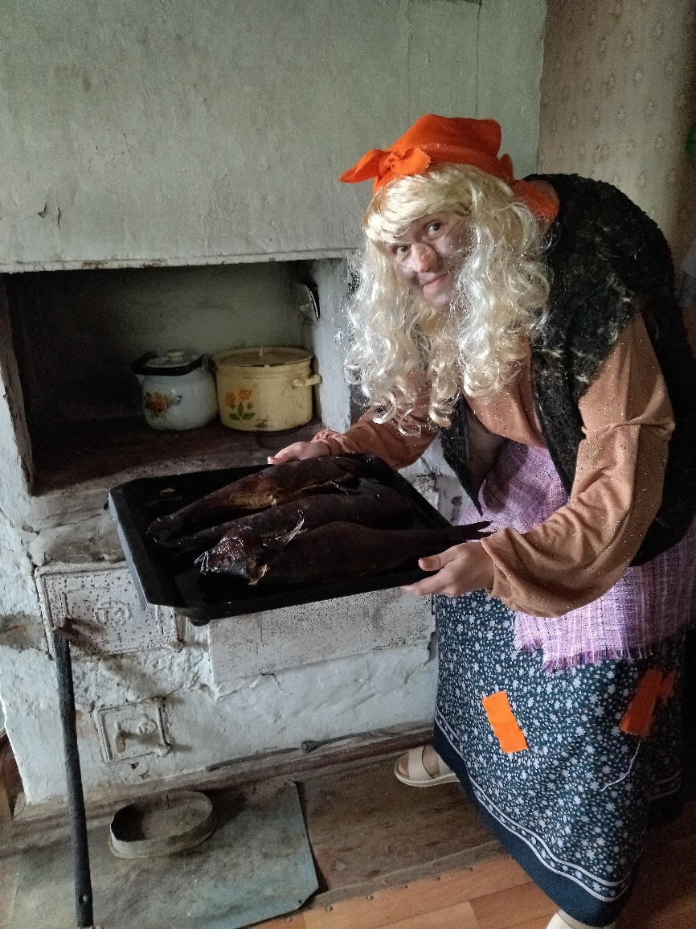
Дорогие друзья!
Жду сегодня в гости всех.
Тех, кто любит звонкий смех.
Буду ждать вас на опушке,
Там, где квакают лягушки.
День рожденья у меня,
Приходите все, друзья!
Будем петь и танцевать,
Бегать, прыгать и играть!
До встречи. Баба Яга.

В мероприятии приняли участие жители поселка Кусье – Александровский. Помогли Бабе-Яге разобраться с непростым делом, ведь сова, написавшая меню, перепутала все буквы, и участникам нужно было разгадать анаграммы.
А за болотной водицей нужно было пробежать по следам Кикиморы. Оказывается, суп с мухоморами готовят исключительно на болотной водице.
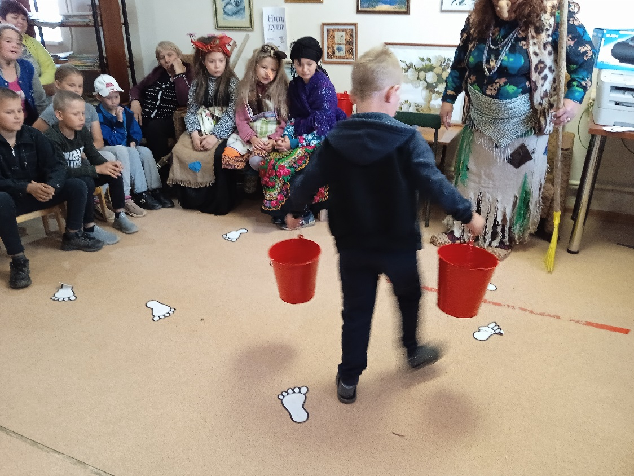
А ещё наша Баба – Яга так любит лягушек с болота, что принесла их с собой для веселого конкурса и превращала, правда ненадолго, участников в отлично квакающих лягушек.
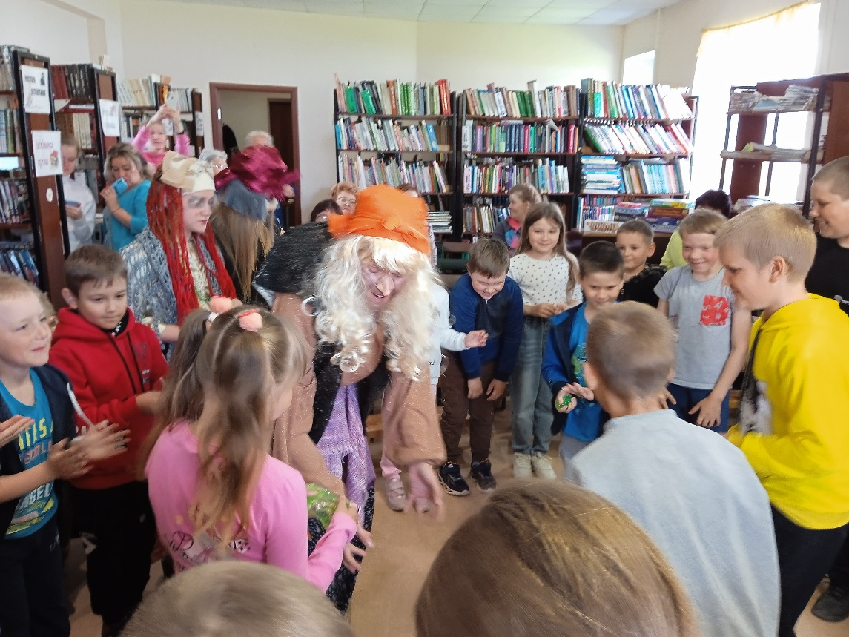
В рамках мероприятия «Яга – party», прошел конкурс костюмов «Я – Баба – Яга».
И слетелись на праздник Бабки – Ёжки со всей окрестности!
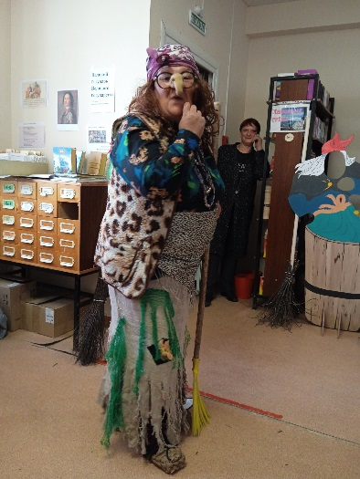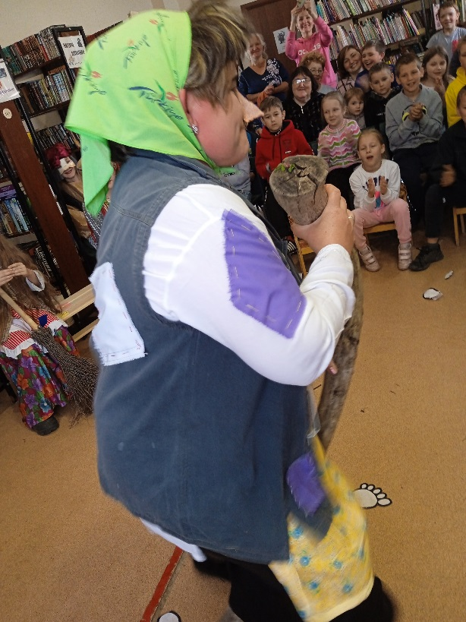

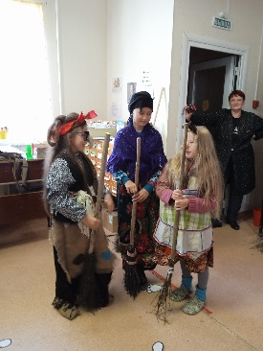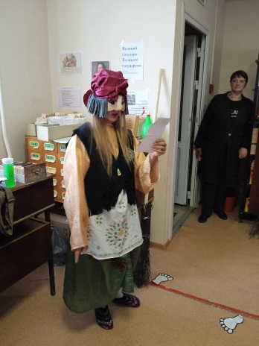
Молодые ведьмочки с улицы Школьной (совсем юные и только учатся летать на своих метлах).
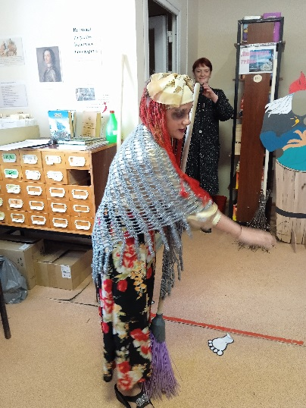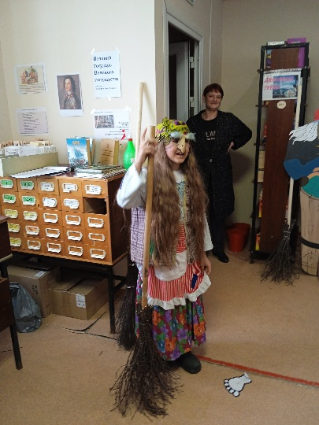
А это молодые Бабки-Ёжки с улицы Луначарского, показывают свои колдовские силы!
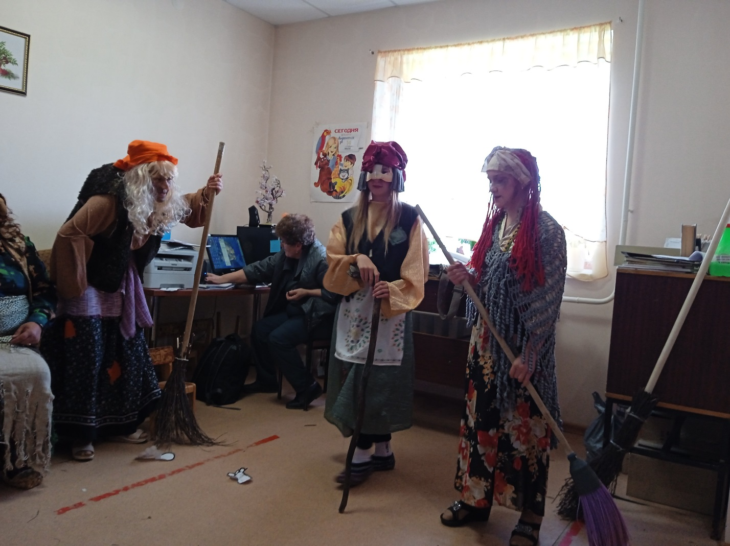
Поздравляли именинницу - Бабу – Ягу библиотечную!
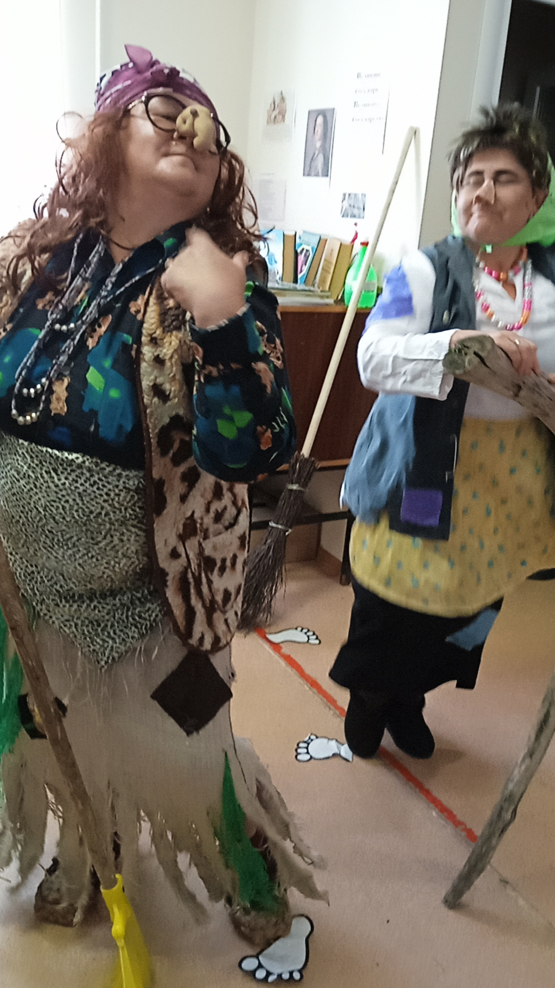
Самые опытные Бабки – Ёжки сразились в танцевальном конкурсе.
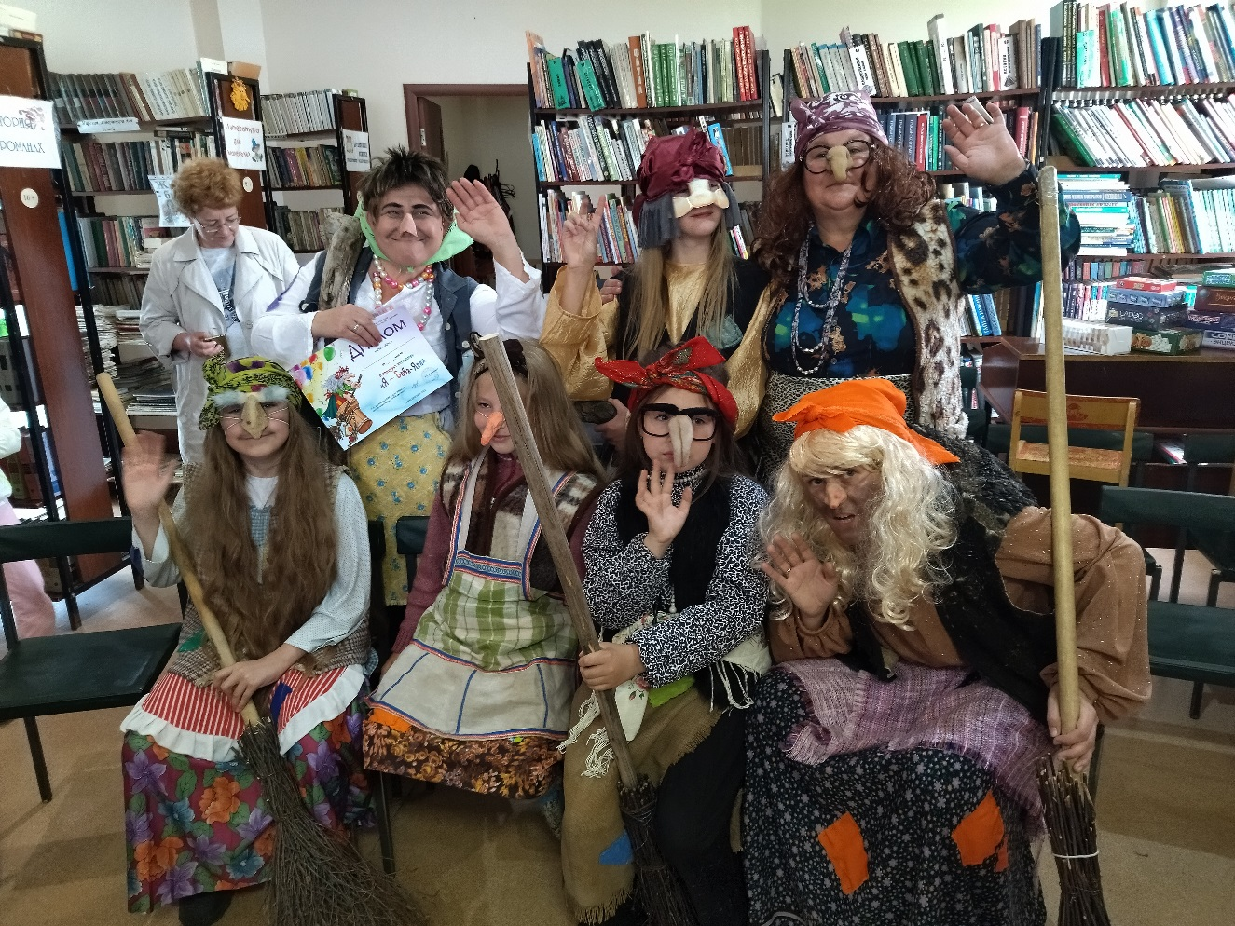
После всех веселых игр мы подвели итоги конкурса костюмов «Я – Баба – Яга» и наградили победителей!


